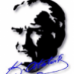
ADI-SOYADI : ……………………………………………………………….
SINIF- NO : ……………………… TARİH……………….. …………

ÜSKÜDAR-GMA İLKÖĞRETİM OKULU 2008-2009 ÖĞRETİM YILI 8.(A-B-D-C-E) SINIFLAR FEN VE TEKNOLOJİ DERSİ I. DÖNEM III. YAZILI SINAVI

1. Aşağıdakilerden hangisi, mitoz bölünme için söylenebilir?
A) Kromozom sayısı farklı olan hücreler oluşturulur.
B) Vücut hücrelerinde çoğalmayı sağlar.
C) Bölünme sonucunda 4 hücre oluşur.
D) Üreme hücrelerinde kalıtsal çeşitliliği sağlar.

2. I.Kromozom sayısının yarıya inmesi
II.Krossing-over gerçekleşmesi
III.DNA‘ nın kendini eşlemesi
Yukarıdakilerden hangisinin gerçekleşmesi mitoz ve mayoz bölünmede ortaktır?
A) I ve II B) I ve III C) Yalnız III D) I,II ve III

3.Aşağıdaki hücrelerden hangisi 2n kromozom taşımaz?
A) Yumurta hücresi B) Deri hücresi
C) Akciğer hücresi D) Karaciğer hücresi

4. Aşağıdakilerden hangisi çevre faktörlerinden etkilenmez?
A) Deri rengi B) Kilo C) Boy D) Kan grubu

5.
Bileşik | Bağ türü
AB | İyonik
BC | Kovalent
DC | iyonik

Tabloda verilenlere göre aşağıdakilerden hangisi
yanlıştır?
A) A – ametal B) D – metal
C) B – ametal D) C – ametal

6.Aşağıdakilerden hangisi kalıtsal bir hastalık değildir?
A) Renk körlüğü B) Hemofili
C) Orak hücreli anemi D) Down sendromu

7.Bir anyon iyonu için,
I. Tanecik pozitif yüklüdür.
II. Tanecik negatif yüklüdür.
III. Elektron sayısı, proton sayısından fazladır.
yargılarından hangileri doğrudur?
A) Yalnız III. B) I ve II C) II ve III D) I ve III

8. Mutasyonla ilgili olarak ,
I.Üreme hücrelerindeki mutasyonlar sonraki nesillere aktarılabilir.
II.Canlılara yeni kalıtsal özellikler kazandırabilir.
III.Vücut hücrelerindeki mutasyonlar yavru bireylere aktarılmaz.
ifadelerinden hangileri doğrudur?
A) I ve II B) I ve III C) II ve III D) I,II ve III

9. Canlıların yaşadıkları ortamın renk ve desenine uygun renk ve desene sahip olmalarına kamuflaj denir.
Buna göre,
I.Düşmanlarından korunma
II.Daha kolay besin bulma
III.Daha kolay avlanma
Yukarıda verilenlerden hangisi veya hangileri kamuflajın faydalarındandır?
A) I ve II B) I ve III
C) II ve III D) I,II ve III

10. Biyoteknolojinin asıl amacı, biyolojik bir sistemi ya da canlıyı endüstriyel alanda kullanmak üzere üretmektir.
Buna göre aşağıdakilerden hangisi bu amaca uyar?
A) İnsülin hormonunu bir bakteri türünden üretmek
B) İnsanların genetik yapılarını değiştirerek güçlü insanlar üretmek
C) Hastalık yapıcı bakterileri üretmek
D) İyi kalitede sebze, meyve üretmek
Cisim | Kütle (g) | Hacim  ( cm³) | Yoğunluk  (g/ cm³)
K | 15 | 15
L | 10 | 20
M | 40 | 20
N | 20 | 30
11.

Kütle-hacim tablosu verilen K,L,M,N katı cisimleri su dolu olan kaba bırakıldığında hangi cisim dibe batar?
A) K B) L C) M D) N

12. Ezgi, Mesut ve Ceren sıvıya bıraktıkları K, L, M cisimlerinin şekildeki gibi dengede kaldığını gözlemliyorlar. Bunun üzerine aşağıdaki yorumları yapıyorlar.
K Hangilerinin yorumları doğrudur?
L Ezgi:“K cisminin yoğunluğu, sıvının
yoğunluğundan küçüktür.”
M Mesut:”M cisminin yoğunluğu en bü
yüktür.”
Ceren:”L, M cisimlerinin ve sıvının yoğunluğu aynıdır.”
A) Yalnız Ezgi B) Yalnız Mesut
C) Yalnız Ceren D) Ezgi ve Ceren

13.
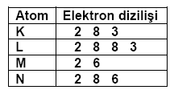Elektronların çekirdek çevresinde bulunabildikleri belirli bölgeler enerji düzeyi larak bilinir.Çizelgedeki atomlardan hangileri aynı periyotta yer alır?
A) K ve N B) M ve N C) K ve L D) L ve N

14.Tek ayağı üzerinde duran bir öğrenci diğer ayağını da yere koymasıyla yere yaptığı basınç ve öğrencinin ağırlığı nasıl değişir?
Basınç Öğrencinin ağırlığı
A) Azalır Artar
B) Azalır Değişmez
C) Değişmez Azalır
D) Artar Değişmez

15.Aşağıdakilerden hangisi basınç birimi değildir?
A) Pascal B) Newton/ m² C) Atmosfer D) Gram/ cm³

16.Aynı ağırlıktaki K, L, M kamyonlarının tekerlek sayıları sırasıyla 4, 6, 8 dir.
Buna göre kamyonların yere yaptıkları basınçlar P₁ ,P₂ ,P₃ arasındaki ilişki nasıldır?
A) P₁ > P₂ > P₃ B) P₃ > P₂ > P₁
C) P₁ = P₂ = P₃ D) P₂ > P ₁ > P₃

17. Kovalent bağ için seçeneklerde verilen bilgilerden hangisi yanlıştır?
A.) Ametal-ametal atomları arasında olur B.) Elektronlar ortaklaşa kullanılır
C.) Kovalent bağlı bileşiklerin çözeltisi elektrolittir D.) CO₂ kovalent bağlı bileşiktir

18.Aşağıdaki verilen durumların hangisinde katı maddenin sıvıda yüzmesi mümkündür?
A) Sıvınırı kütlesi katı maddenin kütlesinden büyük olduğunda
B) Sıvının yoğunluğu katı maddenin yoğunluğundan küçük olduğunda
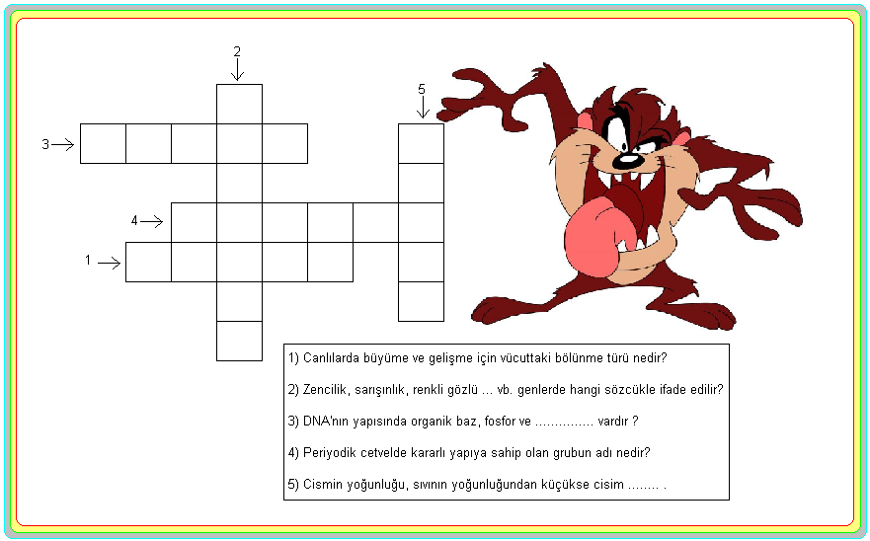
C) Katı maddenin yoğunluğu sıvının yoğunluğundan küçük olduğunda
D) Katı maddenin kütlesi sıvının kütlesinden büyük olduğunda

19.Dağcılık sporu ile uğraşan Mete, dağın zirvesine yaklaştıkça kulaklarında bir ağrı hissediyor.
Bunun nedeni aşağıdakilerden hangisidir?
A) Basıncın azalmasın B) Rüzgarın azalması
C) Oksijenin azalması D) Yorgunluğunun artması

20. I. Metaller ısı ve elektriği iletir.
II. Metaller kendi aralarında bileşik yapmaz.
III. Ametaller ile metaller arasında kovalent bağ oluşur.
IV. Ametaller kendi aralarında bağ oluşturmaz.
Yukarıdaki ifadelerden hangileri doğrudur?
A)I,II B)I,II,III
C)II,III,IV D)I,II,III,IV

21. I.Isı ve elektriği iyi iletirler.
II.Oda sıcaklığında cıva hariç katı halde bulunurlar.
III.Son yörüngelerinde 6,7 ve 8 elektron bulunur.
Metaller için yukarıdakilerden hangisi ya da hangileri doğrudur?
A) Yalnız I B) I ve II C) I ve III D) II ve III

22. I.Metaller elektron alarak bileşik yapar.
II.Elektronlar, atomun çekirdeğinde bulunur.
III.Atomlar duyu organları ile fark edilebilir.
Yukarıda verilen bilgilerden hangileri yanlıştır?
A) Yalnız I B) I ve II C) I ve III D) I,II ve III

23. Atom numarası 19 olan K elementinin periyodik çizelgedeki yeri hangi seçenekte doğru verilmiştir?
A) 5. Periyot, 1A grubu B) 4. Periyot, 1A grubu
C) 3. Periyot, 3A grubu D) 3. Periyot, 7A grubu

24. Atom numarası 11 olan Na elementinin son yörüngesinde kaç elektron vardır?
A) 1 B) 3 C) 5 D) 7

25. I.Yüzeyleri parlaktır.
II.Kendi aralarında bileşik oluşturamazlar.
III.Tel ve levha haline getirilebilir.
Magnezyum, sodyum, alüminyum gibi metal elementleri için yukarıdakilerden hangileri söylenebilir?
A) I ve II B) I ve III C) II ve III D) I, II ve III

CEVAP ANAHTARI
1 |  |  |  |  | 14
2 |  |  |  |  | 15
3 |  |  |  |  | 16
4 |  |  |  |  | 17
5 |  |  |  |  | 18
6 |  |  |  |  | 19
7 |  |  |  |  | 20
8 |  |  |  |  | 21
9 |  |  |  |  | 22
10 |  |  |  |  | 23
11 |  |  |  |  | 24
12 |  |  |  |  | 25
13

